附件6
第二届高校电气电子工程创新大赛
决赛QQ群二维码
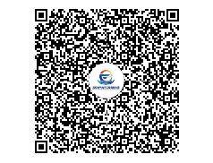
群号：883057811
答案：北京交通大学

